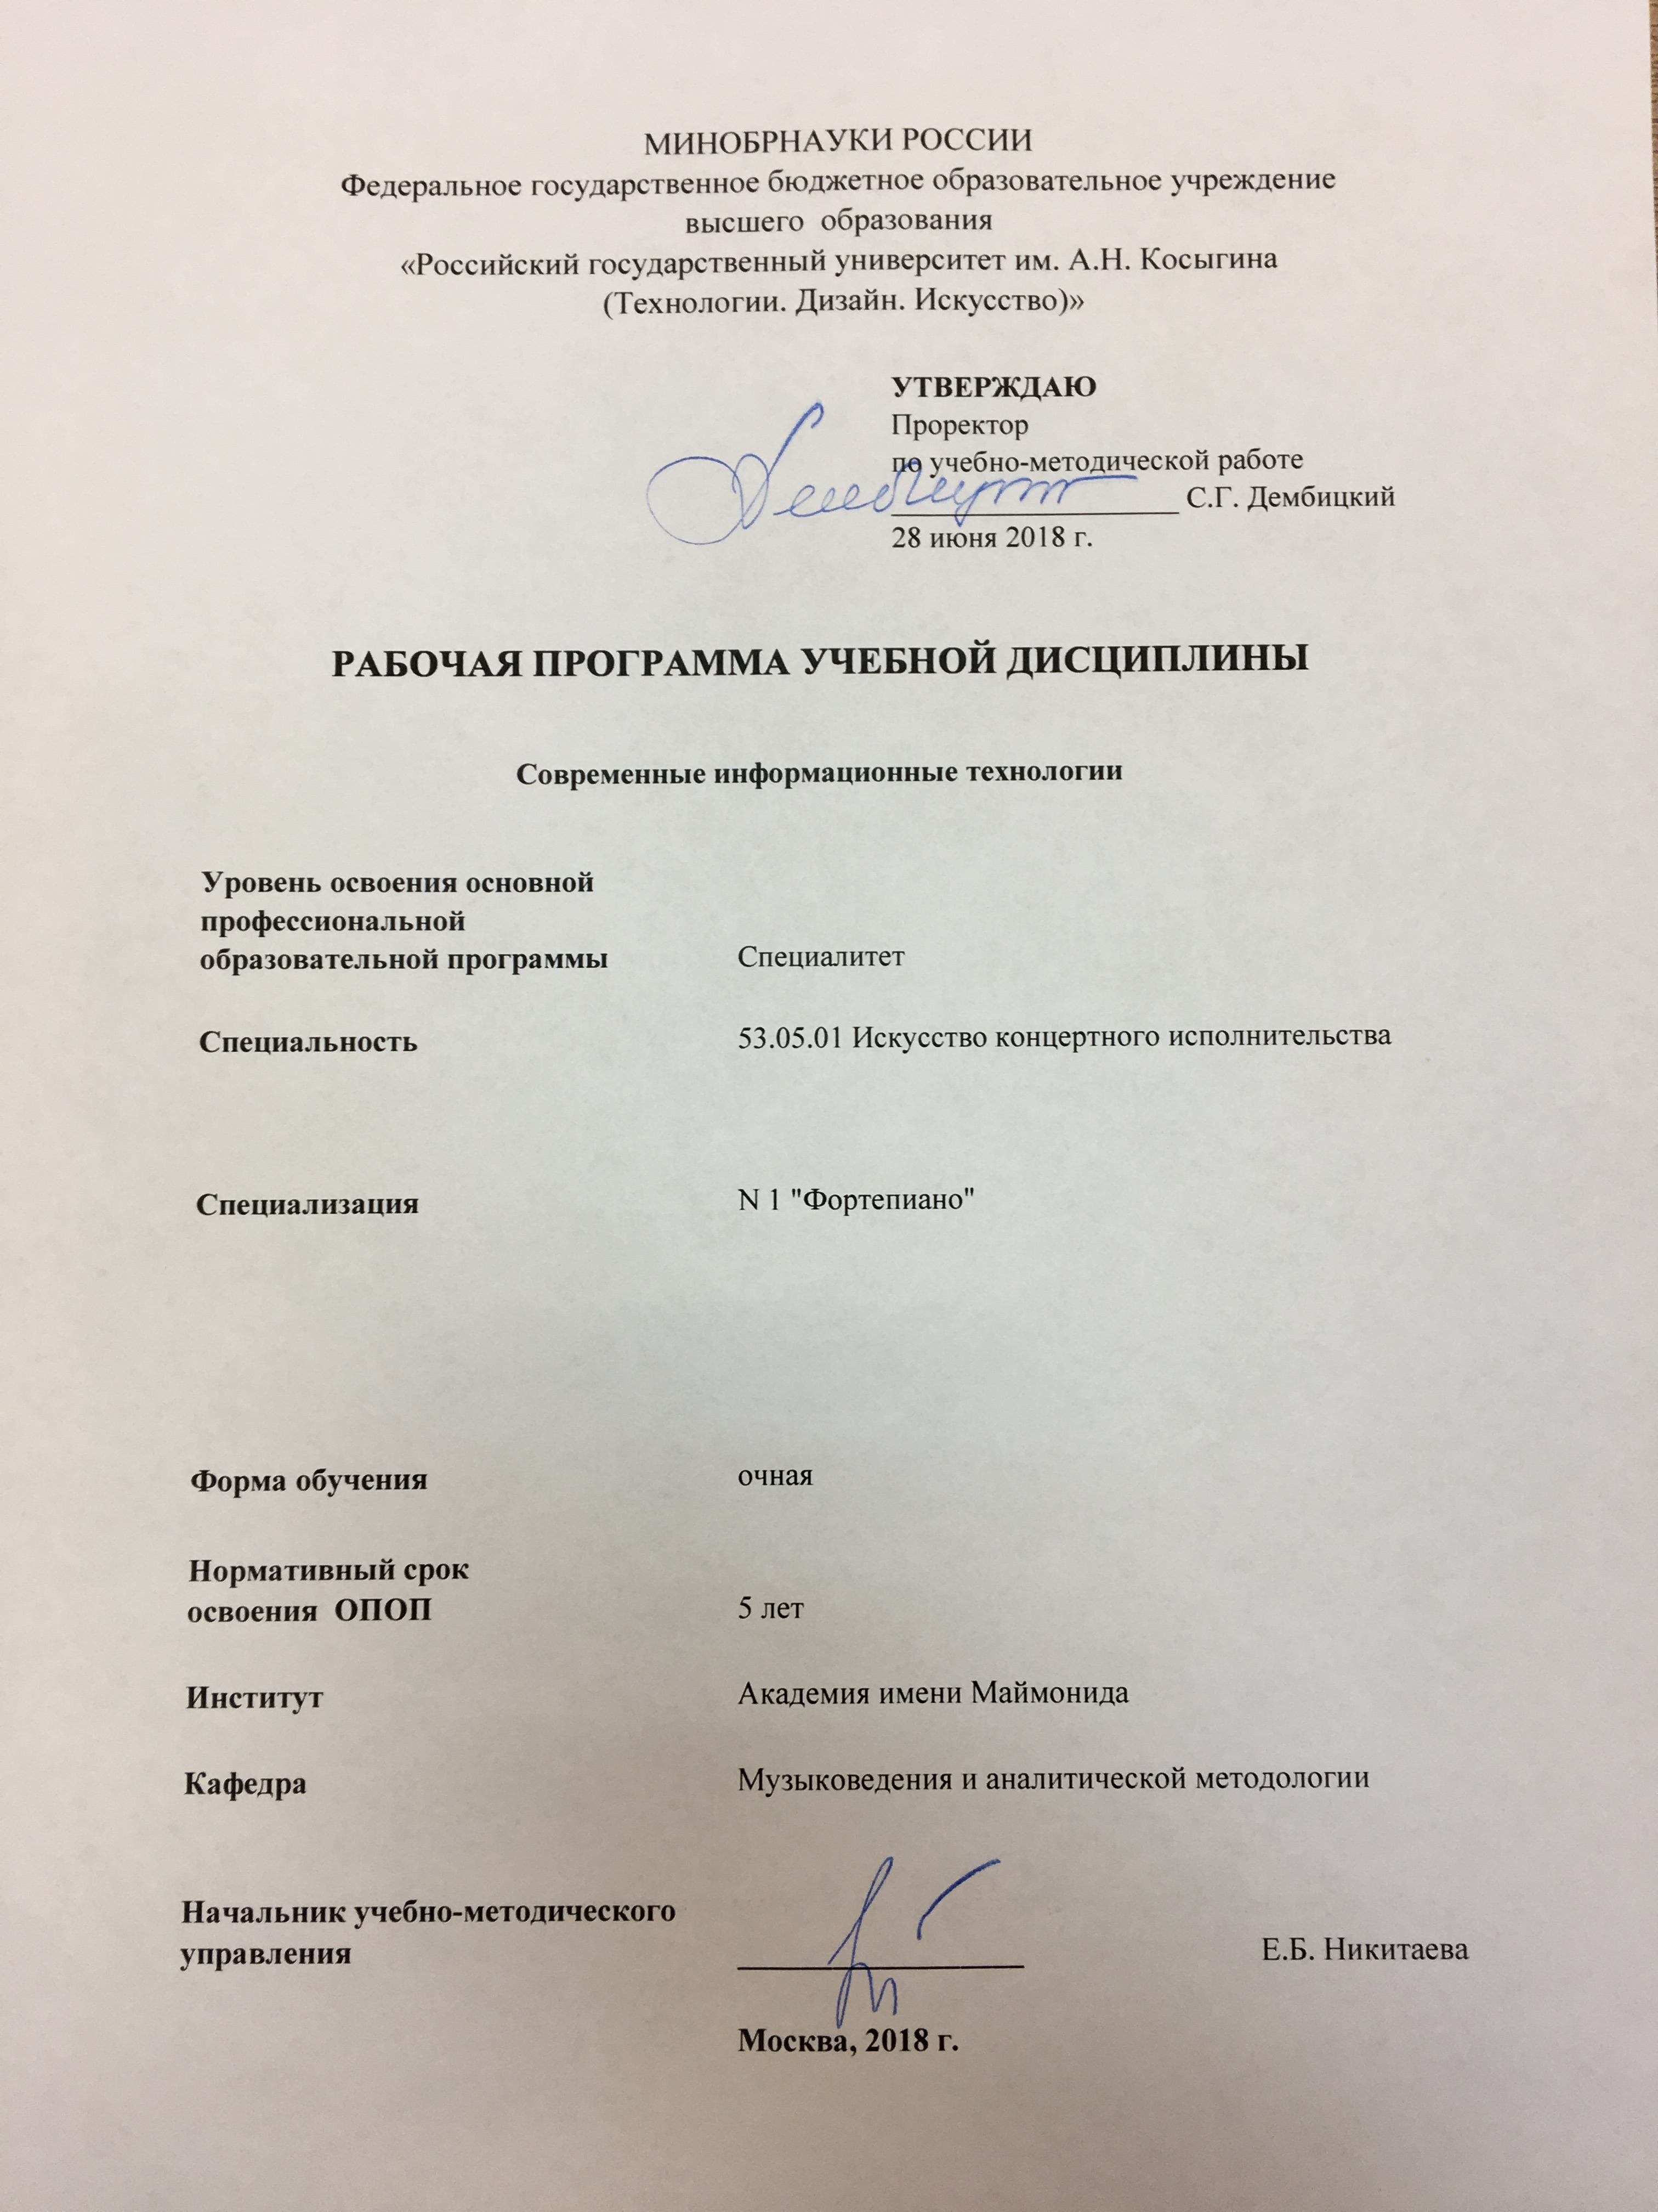

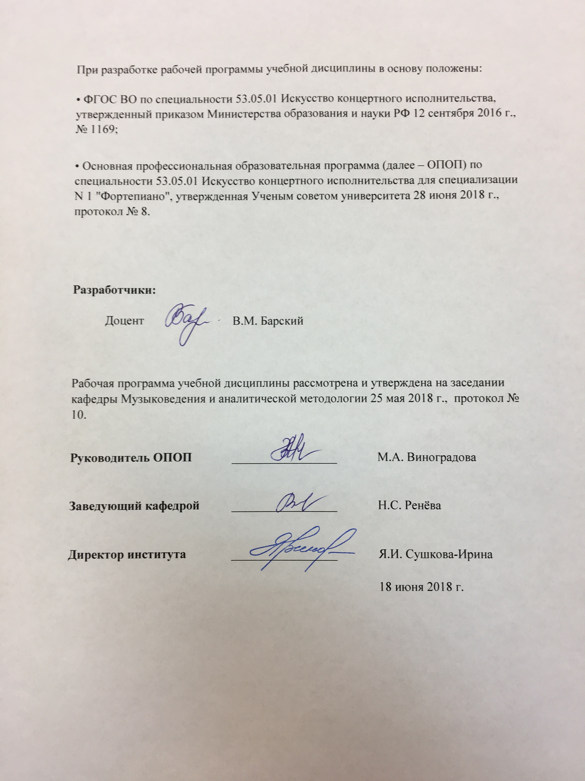

1. МЕСТО УЧЕБНОЙ ДИСЦИПЛИНЫ В СТРУКТУРЕ ОПОП
Дисциплина «Современные информационные технологии» включена в базовую часть Блока 1.

2. КОМПЕТЕНЦИИ ОБУЧАЮЩЕГОСЯ, ФОРМИРУЕМЫЕ В РАМКАХ ИЗУЧАЕМОЙ ДИСЦИПЛИНЫ
Таблица 1
Код компетенции | Формулировка  компетенций в соответствии с ФГОС ВО
ОК-2 | способность демонстрировать гражданскую позицию, интегрированность в современное общество, нацеленность на его совершенствование на принципах гуманизма и демократии
ОПК-12 | способность решать стандартные задачи профессиональной деятельности с применением информационно-коммуникационных технологий и с учетом основных требований информационной безопасности

3. СТРУКТУРА УЧЕБНОЙ ДИСЦИПЛИНЫ
3.1 Структура учебной дисциплины для обучающихся очной формы обучения
Таблица 2.1
Структура и объем дисциплины |  | Объем дисциплины по семестрам | Общая трудоемкость
 |  | № 7
Объем дисциплины в зачетных единицах |  | 2 |  | 2
Объем дисциплины в часах |  | 72 |  | 72
Аудиторные занятия (всего) |  | 36 |  | 36
в том числе в часах: | Лекции (Л)
 | Практические занятия (ПЗ) | 36 |  | 36
 | Семинарские занятия (С)
 | Лабораторные работы (ЛР)
 | Индивидуальные занятия (ИЗ)
Самостоятельная работа студента в семестре , час |  | 36 |  | 36
Самостоятельная работа студента в период промежуточной аттестации , час
Форма промежуточной аттестации
 | Зачет (зач.) | зачет |  | зачет

4. СОДЕРЖАНИЕ РАЗДЕЛОВ УЧЕБНОЙ ДИСЦИПЛИНЫ
4.1 Содержание разделов учебной дисциплины для очной формы обучения
Таблица 3.1
Наименование раздела учебной дисциплины (модуля) | Лекции |  | Наименование практических (семинарских) занятий |  | Наименование лабораторных работ |  | Итого по учебному плану | Форма текущего и промежуточного контроля успеваемости  (оценочные средства)
 | Тематика  лекции | Трудоемкость, час | Тематика  практического  занятия | Трудоемкость, час | Тематика лабораторной работы | Трудоемкость, час
Семестр № 7
Общие проблемы использования информационных технологий  Программные средства  Интернет-технологии |  |  | 1. Современные музыкальные компьютерные технологии и их роль в воспитании современного музыканта. | 2 |  |  | 4 | Текущий контроль успеваемости:  Контрольная работа (КР)  Промежуточная аттестация:  зачет
 |  |  | 2. Области применения информационных технологий. | 2
 |  |  | 3. Музыкальные энциклопедии и звуковые библиотеки | 2 |  |  | 6
 |  |  | 4. Нотные редакторы, аранжировщики, секвенсеры | 2
 |  |  | 5. Программы аудио- и видеомонтажа | 2
 |  |  | 6. Основы поиска в сети Интернет | 2 |  |  | 8
 |  |  | 7. Поисковые системы | 2
 |  |  | 8. Язык поисковых запросов | 2
 |  |  | 9. Основы HTML. Создание веб-сайта | 2
Операционные системы и специализированные программные комплексы |  |  | 11. Обзор общеупотребительных операционных систем | 2 |  |  | 18
 |  |  | 12. Операционная среда Windows и её архитектура | 4
 |  |  | 13. Специализированные нотографические программы | 6
 |  |  | 14. Специализированные программы работы со звуком и видео | 6
 |  |  | Всего: | 36 | Всего: |  | 36
Общая трудоемкость в часах |  |  |  |  |  |  | 36

САМОСТОЯТЕЛЬНАЯ РАБОТА ОБУЧАЮЩИХСЯ ОЧНОЙ ФОРМЫ ОБУЧЕНИЯ
Таблица 4
№ п/п | Наименование раздела учебной дисциплины  (модуля) | Содержание самостоятельной работы | Трудоемкость в часах
1 | 3 | 4 | 5
Семестр № 7
1 | Общие проблемы использования информационных технологий | Выполнение комплекта компьютерных тестов и технических заданий по темам курса | 9
2 | Программные средства | Выполнение комплекта компьютерных тестов и технических заданий по темам курса | 9
3 | Интернет-технологии | Выполнение комплекта компьютерных тестов и технических заданий по темам курса | 9
4 | Операционные системы и специализированные программные комплексы | Выполнение комплекта компьютерных тестов и технических заданий по темам курса | 9
Всего часов в семестре (сессию) по учебному плану |  |  | 36
Общий объем самостоятельной работы обучающегося |  |  | 36

6. ОЦЕНОЧНЫЕ СРЕДСТВА ДЛЯ ПРОВЕДЕНИЯ ТЕКУЩЕЙ И ПРОМЕЖУТОЧНОЙ АТТЕСТАЦИИ ПО ДИСЦИПЛИНЕ

6.1 Связь результатов освоения дисциплины с уровнем сформированности заявленных компетенций в рамках изучаемой дисциплины
Таблица 5
Код  компетенции | Уровни сформированности заявленных компетенций в рамках изучаемой дисциплины |  | Шкалы  оценивания  компетенций
ОК-2 | Пороговый  Знать основные особенности использования компьютерных технологий.  Уметь определять соответствие художественных задач и компьютерных технологий.  Владеть способностью к поиску адекватных художественной задаче компьютерных технологий. |  | оценка 3
 | Повышенный  Знать общие принципы формирования компьютерно-ориентированных средств современного музыкознания.  Уметь использовать знания и умения в области информационных технологий для проведения междисциплинарных исследований.  Владеть способностью самостоятельно приобретать и использовать в практической деятельности новые знания и умения с помощью информационных технологий. |  | оценка 4
 | Высокий  Знать алгоритмы поиска, обработки и хранения информации  Уметь использовать информационные технологии для решения прикладных и коммуникативных задач  Владеть навыками работы с компьютером как средством управления информацией. |  | оценка 5
ОПК-12 | Пороговый  Знать основные требования информационной безопасности.  Уметь выбирать оптимальный способ использования информационных технологий  Владеть способностью ориентироваться в текущем информационном потоке |  | оценка 3
 | Повышенный  Знать об основных направлениях развития современных информационных технологий.  Уметь разработать собственную программу практического исследования с использованием возможностей современных информационных технологий.  Владеть комплексом навыков поиска информации, средств ее верификации и систематизации |  | оценка 4
 | Высокий  Знать основные понятия, терминологию и принципы построения баз данных и их использования  Уметь работать с традиционными и нестандартными носителями информации  Владеть навыками работы в концертных и студийных условиях с видеомонтажером, звукорежиссером и звукооператором |  | оценка 5
Результирующая оценка

6.2 Оценочные средства для студентов с ограниченными возможностями здоровья
Лица с ограниченными возможностями здоровья в 2018-2019 гг. отсутствуют

Таблица 6
Категории студентов | Виды оценочных средств | Форма контроля | Шкала оценивания
С нарушением слуха
С нарушением зрения
С нарушением опорно- двигательного аппарата

7. ТИПОВЫЕ КОНТРОЛЬНЫЕ ЗАДАНИЯ И ДРУГИЕ МАТЕРИАЛЫ,
НЕОБХОДИМЫЕ ДЛЯ ОЦЕНКИ УРОВНЯ СФОРМИРОВАННОСТИ ЗАЯВЛЕННЫХ КОМПЕТЕНЦИЙ В РАМКАХ ИЗУЧАЕМОЙ ДИСЦИПЛИНЫ, ВКЛЮЧАЯ САМОСТОЯТЕЛЬНУЮ РАБОТУ ОБУЧАЮЩИХСЯ

Семестр № 7
7.1 Для текущей аттестации
7.1.1 Темы собеседования:
- Нотный редактор Encore
- Нотный редактор Sibelius
- Музыкальный аранжировщик Band-in-a-Box
- Секвенсер Cakewalk Sonar
- Секвенсер Steinberg Cubase
- Программа аудиомонтажа Sound Forge
- Программа аудиомонтажа Cool Edit Pro
- Программа видеомонтажа Adobe Premier Pro
- Программа видеомонтажа Pinnacle Studio

7.2 Для промежуточной аттестации:
7.2.2 Перечень вопросов к зачету:
- HTML-документ и его структура.
- Виды веб-сайтов.
- Форматы компьютерной графики.
- Структура корпоративного веб-сайта и еѐ элементы.
- Конструкторы веб-сайтов и их краткое описание.
- Процедура импорта-экспорта данных. Способы ввода данных для веб-сайта.
- Шаблон веб-сайта, технология работы с шаблоном.
- Значение компьютерного дизайна для корпоративного веб-сайта. Задачи дизайна. Виды дизайна.
- Понятие хостинг. Виды хостинга. Функционал web-сервера. Обновление и защита информации.
- Технологии продвижения сайта в сети Интернет. Интернет-маркетинг, контекстная реклама.
- Методика применения аудио- и видеосредств в учебном процессе.
- Внедрение инновационных методов в образовании.
- Методика подготовки и принципы построения электронного лектория.
- Системы для создания электронных учебных пособий.
- Перспективы и возможности дистанционного образования.
- Место и роль информационных технологий в образовании.
- Сетевой характер взаимодействия в образовании и науке. Информационная среда как открытая система.
- Глобальные компьютерные сети. Понятие о распределенной сети.
- Структура глобальной компьютерной сети.
- Технология WWW. Интернет как технология и информационный ресурс.
- Виды поисковых машин. Структура и принцип работы поисковых машин. Поисковая система Google.
- Технология Wiki. Принцип работы свободной энциклопедии Wikipedia.
- Понятие мультимедиа. Обзор типов мультимедийных приложений

8.МАТЕРИАЛЬНО-ТЕХНИЧЕСКОЕ ОБЕСПЕЧЕНИЕ ДИСЦИПЛИНЫ
Таблица 7
№ п/п | Наименование учебных аудиторий (лабораторий) и помещений для самостоятельной работы | Оснащенность учебных аудиторий и помещений для самостоятельной работы | Перечень лицензионного программного обеспечения.
115035, г. Москва, ул. Садовническая, д. 33, стр. 1
1 | Аудитория №218:  - компьютерный класс для проведения занятий лекционного и семинарского типа, групповых и индивидуальных консультаций, текущего контроля и промежуточной аттестации;  - помещение для самостоятельной работы, в том числе, научно- исследовательской, подготовки курсовых и выпускных квалификационных работ (в свободное от учебных занятии и профилактических работ время). | Комплект учебной мебели; доска меловая; 15 персональных компьютеров с подключением к сети «Интернет» и обеспечением доступа к электронным библиотекам и в электронную информационно-образовательную среду организации. | Microsoft Windows Professional 7 Russian Upgrade Academic Open No Level, артикул FQC-02306, лицензия № 46255382 от 11.12.2009, бессрочная академическая лицензия; центр поддержки корпоративных лицензий Microsoft.  Microsoft Office Professional Plus 2010 Russian Academic Open No Level, лицензия 47122150 от 30.06.2010, бессрочная академическая лицензия; центр поддержки корпоративных лицензий Microsoft.  Dr.Web Desktop Security Suite Антивирус + Центр управления на 12 месяцев, 200 ПК, продление, договор с АО «СофтЛайн Трейд» № 219/17-КС от 21.11.2018.  Adobe Reader (свободно распространяемое).
2 | Аудитория №401 - читальный зал библиотеки: помещение для самостоятельной работы, в том числе, научно- исследовательской, подготовки курсовых и выпускных квалификационных работ | Стеллажи для книг, комплект учебной мебели, 1 рабочее место сотрудника и 6 рабочих места для студентов, оснащенные персональными компьютерами с подключением к сети «Интернет» и обеспечением доступа к электронным библиотекам и в электронную информационно-образовательную среду организации. | Microsoft Windows Professional 7 Russian Upgrade Academic Open No Level, артикул FQC-02306, лицензия № 46255382 от 11.12.2009 (копия лицензии;  (бессрочная академическая лицензия; центр поддержки корпоративных лицензий Microsoft).  Microsoft Office Professional Plus 2010 Russian Academic Open No Level, лицензия 47122150 от 30.06.2010 (бессрочная академическая лицензия; центр поддержки корпоративных лицензий Microsoft).  Система автоматизации библиотек ИРБИС64, договора на оказание услуг по поставке программного обеспечения №1/28-10-13 от 22.11.2013, №1/21-03-14 от 31.03.2014 (копии договоров).  Google Chrome (свободно распространяемое).  Adobe Reader (свободно распространяемое).  Kaspersky Endpoint Security для бизнеса - Стандартный Russian Edition, 250-499 Node 1 year Educational Renewal License; договор №218/17 - КС от 21.11.2018.

9. УЧЕБНО-МЕТОДИЧЕСКОЕ И ИНФОРМАЦИОННОЕ ОБЕСПЕЧЕНИЕ УЧЕБНОЙ ДИСЦИПЛИНЫ

Таблица 8
№ п/п | Автор(ы) | Наименование издания | Вид издания (учебник, УП, МП и др.) | Издательство |  | Год  издания | Адрес сайта ЭБС  или электронного ресурса (заполняется для изданий в электронном виде) | Количество экземпляров в библиотеке Университета
1 | 2 | 3 | 4 | 5 |  | 6 | 7 | 8
9.1 Основная литература, в том числе электронные издания
1 | Андерсен А.В., Овсянкина Г.П., Шитикова Р.Г. | Современные музыкально-компьютерные технологии | Учебное пособие | Лань, Планета музыки |  | 2017 | https://e.lanbook.com/book/99793#book_name
9.2 Дополнительная литература, в том числе электронные издания
1 | Андреева Н.Б., Дятков В.С., Ханислямова С.В. | Информатика. Операционная система Windows XP | Учебно-методическое пособие |  | Пенза : ПензГТУ | 2011 | https://e.lanbook.com/book/62771
2 | Брокшмидт К. | Введение в разработку приложений для Windows 8 с использованием HTML, CSS и JavaScript | учебное пособие |  | Национальный Открытый Университет "ИНТУИТ" | 2016 | https://e.lanbook.com/book/100709
3 | Зудилова Т.В., Бурков М.Л. | Web-программирование HTML | Учебное пособие |  | Санкт-Петербург : НИУ ИТМО | 2012 | https://e.lanbook.com/book/40724

9.3. Методические указания к изучению дисциплины – рукописный вариант кафедры

9.4 Информационное обеспечение учебного процесса
9.4.1. Ресурсы электронной библиотеки
- ЭБС Znanium.com» научно-издательского центра «Инфра-М» http://znanium.com/ (учебники и учебные пособия, монографии, сборники научных трудов, научная периодика, профильные журналы, справочники, энциклопедии);
Электронные издания «РГУ им. А.Н. Косыгина» на платформе ЭБС «Znanium.com» http://znanium.com/ (электронные ресурсы: монографии, учебные пособия, учебно-методическими материалы, выпущенными в Университете за последние 10 лет);
- ООО «ИВИС» https://dlib.eastview.com (электронные версии периодических изданий ООО «ИВИС»);
- Web of Science http://webofknowledge.com/ (обширная международная универсальная реферативная база данных);
- Scopus https://www.scopus.com (международная универсальная реферативная база данных, индексирующая более 21 тыс. наименований научно-технических, гуманитарных и медицинских журналов, материалов конференций примерно 5000 международных издательств);
- «SpringerNature» http://www.springernature.com/gp/librarians (международная издательская компания, специализирующаяся на издании академических журналов и книг по естественнонаучным направлениям);
- Научная электронная библиотека еLIBRARY.RU https://elibrary.ru (крупнейший российский информационный портал в области науки, технологии, медицины и образования);
- ООО «Национальная электронная библиотека» (НЭБ) http://нэб.рф/ (объединенные фонды публичных библиотек России федерального, регионального, муниципального уровня, библиотек научных и образовательных учреждений;
- «НЭИКОН» http://www.neicon.ru/ ( доступ к современной зарубежной и отечественной научной периодической информации по гуманитарным и естественным наукам в электронной форме);
- «Polpred.com Обзор СМИ» http://www.polpred.com (статьи, интервью и др. информагентств и деловой прессы за 15 лет).
- http://www.garant.ru/ - Справочно-правовая система (СПС) «Гарант», комплексная правовая поддержка пользователей по законодательству Российской Федерации;

9.4.2 Профессиональные базы данных и информационно-справочные системы :
- http://www.scopus.com/
- http://elibrary.ru/defaultx.asp
- http://belcanto.ru
- https://www.classicalmusicnews.ru

9.4.3 Лицензионное программное обеспечение (ежегодно обновляется)
Microsoft Windows Professional 7 Russian Upgrade Academic Open No Level, артикул FQC-02306, лицензия № 46255382 от 11.12.2009 (копия лицензии;
(бессрочная академическая лицензия; центр поддержки корпоративных лицензий Microsoft).
Microsoft Office Professional Plus 2010 Russian Academic Open No Level, лицензия 47122150 от 30.06.2010 (бессрочная академическая лицензия; центр поддержки корпоративных лицензий Microsoft).
Система автоматизации библиотек ИРБИС64, договора на оказание услуг по поставке программного обеспечения №1/28-10-13 от 22.11.2013, №1/21-03-14 от 31.03.2014 (копии договоров).
Google Chrome (свободно распространяемое).
Adobe Reader (свободно распространяемое).
Kaspersky Endpoint Security для бизнеса - Стандартный Russian Edition, 250-499 Node 1 year Educational Renewal License; договор №218/17 - КС от 21.11.2018.
Google Chrome (свободно распространяемое).
Adobe Reader (свободно распространяемое).
Kaspersky Endpoint Security для бизнеса - Стандартный Russian Edition, 250-499 Node 1 year Educational Renewal License; договор №218/17 - КС от 21.11.2018.

